Контрольная работа по оптимальному управлению (из 2-х задач)
№ 1 | ФИО | Номера задач
1 | Го Цзявэй | 2a, 6a
2 | Лукожев Ильяс Хусенович | 3a, 6b
3 | Максимов Александр Сергеевич | 3b, 5a
4 | Михайловский Михаил Юрьевич | 2b, 6c
5 | Нестеров Алексей Анатольевич | 1a, 8a
6 | Озеров Сергей Дмитриевич | 3c, 4a
7 | Петров Лев Сергеевич | 2c, 5b
8 | Пономарев Максим Олегович | 1b, 6d
9 | Рехалов Андрей Сергеевич | 6e, 8b
10 | Федорова Марина Владимировна | 4b, 7a
11 | Чернов Василий Антонович | 2d, 4c
12 | Ярушко Тихон Павлович | 3d, 6f

Условия задач:

Задача 1a

Записать необходимые условия для решение следующей ЗОУ с закрепленными концами на основе вариационного метода:

Описание объекта управления:
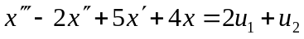

Изопериметрические ограничения:
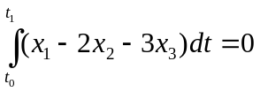, 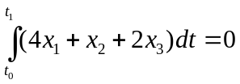
Критерий оптимизации:
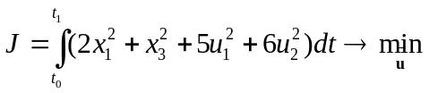

Задача 1b

Записать необходимые условия для решение следующей ЗОУ с закрепленными концами на основе вариационного метода:

Описание объекта управления:
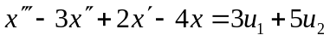

Изопериметрические ограничения:
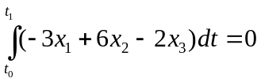, 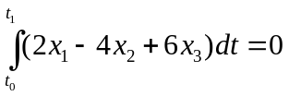
Критерий оптимизации :
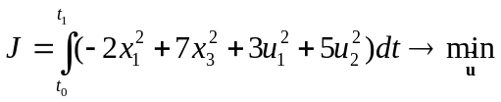

Задача 2a

Требуется определить структуру регулятора, который обеспечит оптимальный режим движения объекта с передаточной функцией:

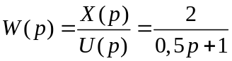

критерий оптимизации:
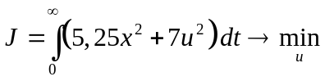

краевые условия: 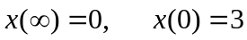

Задача 2b

Требуется определить структуру регулятора, который обеспечит оптимальный режим движения объекта с передаточной функцией:

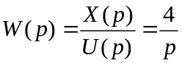

критерий оптимизации:
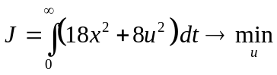

краевые условия: 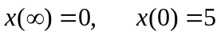

Задача 2c

Требуется определить структуру регулятора, который обеспечит оптимальный режим движения объекта с передаточной функцией:

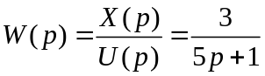

критерий оптимизации:
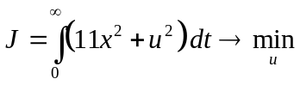

краевые условия: 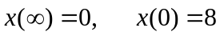

Задача 2d

Требуется определить структуру регулятора, который обеспечит оптимальный режим движения объекта с передаточной функцией:

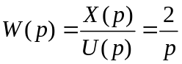

критерий оптимизации:
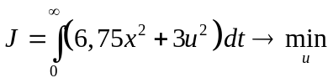

краевые условия: 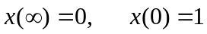

Задача 3a

Требуется определить оптимальную траекторию движения объекта управления при следующих исходных данных:
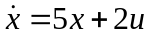 - описание объекта управления,
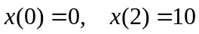 - краевые условия,
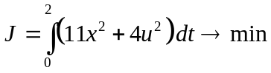
- критерий оптимизации.

Задача 3b
Требуется определить оптимальную траекторию движения объекта управления при следующих исходных данных:

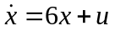 - описание объекта управления,

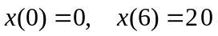 - краевые условия,
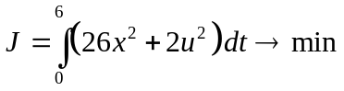
- критерий оптимизации.
Задача 3с
Требуется определить оптимальную траекторию движения объекта управления при следующих исходных данных:

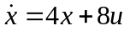 - описание объекта управления,

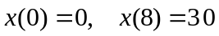 - краевые условия,
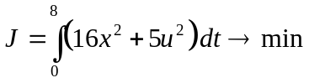
- критерий оптимизации.

Задача 3d
Требуется определить оптимальную траекторию движения объекта управления при следующих исходных данных:

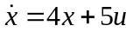 - описание объекта управления,

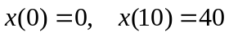 - краевые условия,
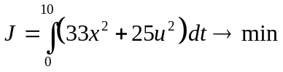
- критерий оптимизации.

Задача 4a
Записать условия трансверсальности, стационарности по , выражение для гамильтониана и определить оптимальное управляющее воздействие в задаче:
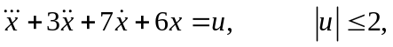
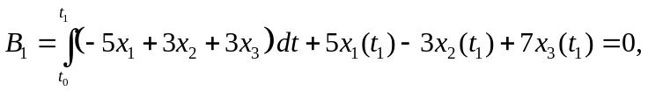

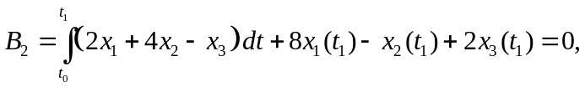

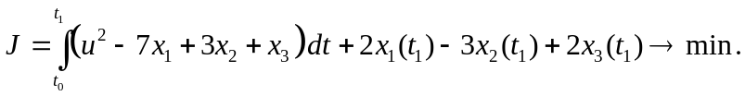

Задача 4b
Записать условия трансверсальности, стационарности по , выражение для гамильтониана и определить оптимальное управляющее воздействие в задаче:
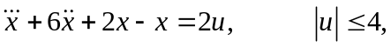
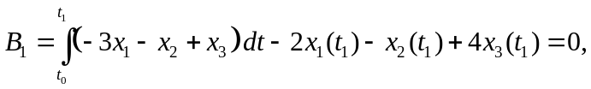

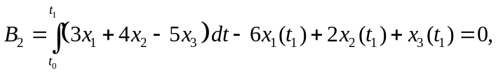

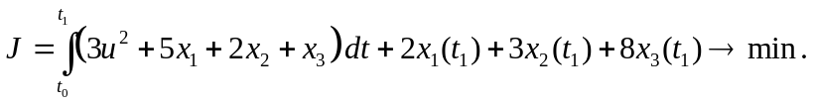
Задача 4c
Записать условия трансверсальности, стационарности по , выражение для гамильтониана и определить оптимальное управляющее воздействие в задаче:
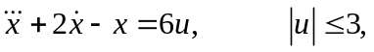
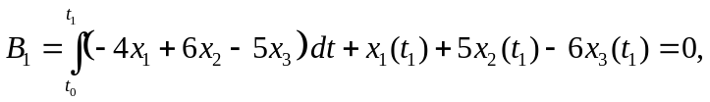

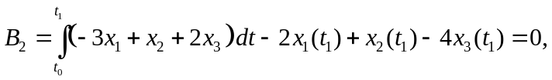

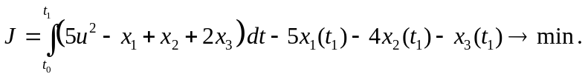

Задача 5a
На основании принципа максимума написать выражение для оптимального управления 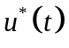 в задаче:

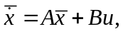

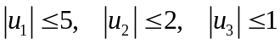

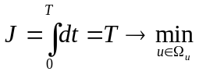
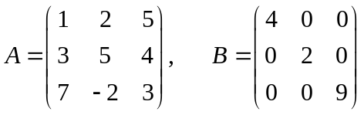

Задача 5b
На основании принципа максимума написать выражение для оптимального управления в задаче:

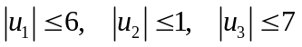

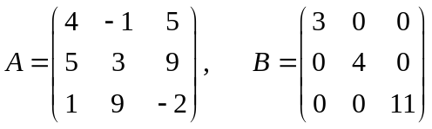

Задача 6a
Найти оптимальное управление и оптимальную траекторию в задаче:
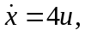
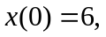 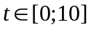 (второй конец не закреплен)
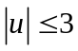
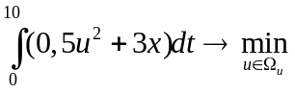

Задача 6b
Найти оптимальное управление и оптимальную траекторию в задаче:
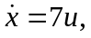
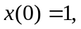 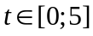 (второй конец не закреплен)
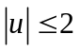
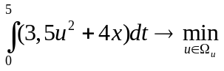

Задача 6c
Найти оптимальное управление и оптимальную траекторию в задаче:
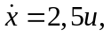
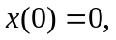 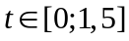 (второй конец не закреплен)
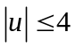
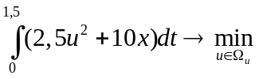
Задача 6d
Найти оптимальное управление и оптимальную траекторию в задаче:
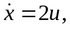
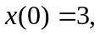 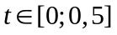 (второй конец не закреплен)
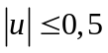
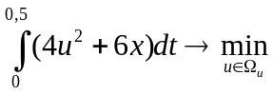
Задача 6e
Найти оптимальное управление и оптимальную траекторию в задаче:
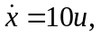
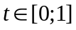 (второй конец не закреплен)
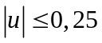
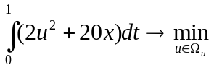

Задача 6f
Найти оптимальное управление и оптимальную траекторию в задаче:
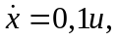
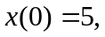 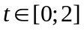 (второй конец не закреплен)
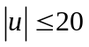
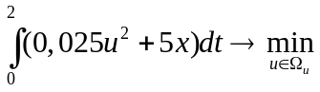
Задача 7a
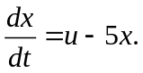На основе метода динамического программирования для дискретных процессов составить алгоритм определения оптимального управления объектом с математическим описанием:

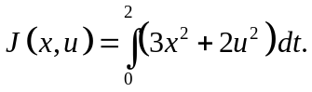
Критерий оптимизации:

Число шагов по времени и координате x равно 4.
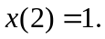
Имеется запрещенное движение: когда шаг по x не сопровождается шагом по времени и когда значения x уменьшаются (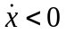).
Задача 8a.
На основании метода динамического программирования записать выражение для нахождения оптимального управляющего воздействия в следующей задаче:
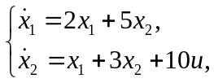
- описание объекта управления,

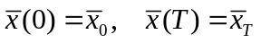 - краевые условия,

- ограничение на управляющее воздействие,

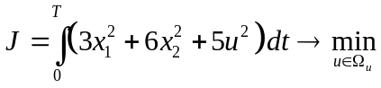 - критерий оптимизации.

Задача 8b
На основании метода динамического программирования записать выражение для нахождения оптимального управляющего воздействия в следующей задаче:
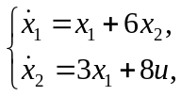
- описание объекта управления,

- краевые условия,

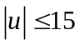 - ограничение на управляющее воздействие,
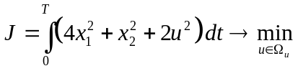
- критерий оптимизации.

